 | Univerzitet u Novom Sadu  Tehnički fakultet »MihajloPupin«  Zrenjanin | 

Školska 2025/26 godina
Nastavni predmet: Veb Dizajn

SEMINARSKI RAD

Tema: Veb sajt za prezentaciju slatkovodnih riba reke Tamis

Predmetni nastavnik: | Student:
Prof. dr Ljubica Kazi  Predmetni asistent:  MSC Vuk Amižić | Srdjan Nedić SI 7/22

Zrenjanin, 2026. godina

Sadrzaj
1. Uvod 4
2. Korisničko uputstvo 4
2.1. Početna 4
2.2. O nama 5
2.3. Vrste riba 6
2.4. Kontakt 8
3. Opis implementacije 8
4. Ključni delovi programskog koda i opis postupka izrade 9
4.1. Obavezni deo 9
4.1.1. Multi page, meni i navigacija 9
4.1.2. HTML 5 kod 9
4.1.3. CSS kod 10
4.1.4. Java Script kod 10
4.1.5. Primena Bootstrap-a 11
4.1.6. Integracija multimedijalnih elemenata 11
4.1.7. Veb forma sa HTML i JS validacijama 12
4.1.8. Animacija ili tranzicija 12
4.1.9. Transparentna ikonica za logo 13
4.1.10. Slajder slika 15
4.1.11. Responzivnost 16
4.1.12. Vizualni efekti nad tekstom i slikama 16
4.1.13. Pristupačnost - Adaptibilnost (prilagodjivost) za boje i veličinu fonta, snimanje u cookie ili local storage 17
4.1.14. SEO optimizacija 17
4.1.15. Postavljanje na GITHUB I Hosting sajta 17
4.1.16. Primena alata za vrednovanje sajta na hosting 17

1. Uvod
Veb sajt „Ribe reke Tamiš“ namenjen je predstavljanju slatkovodnih riba koje žive u ovoj reci. Posetioci mogu da pregledaju osnovne podatke o vrstama riba, fotografije i video sadržaj, kao i da pristupe PDF vodiču. Sajt sadrži četiri povezane stranice: Početna, O nama, Vrste riba i Kontakt.
U nastavku dokumenta opisani su struktura sajta, korišćene tehnologije i način realizacije funkcionalnosti, uključujući navigaciju, multimediju, kontakt formu, responzivan prikaz i podešavanja pristupačnosti.

2. Korisničko uputstvo
Sajt se koristi preko glavnog menija, koji omogućava prelazak između četiri stranice. Na svakoj stranici korisnik može da promeni temu i veličinu teksta. Izabrana podešavanja ostaju sačuvana pri sledećem otvaranju sajta.

2.1. Početna
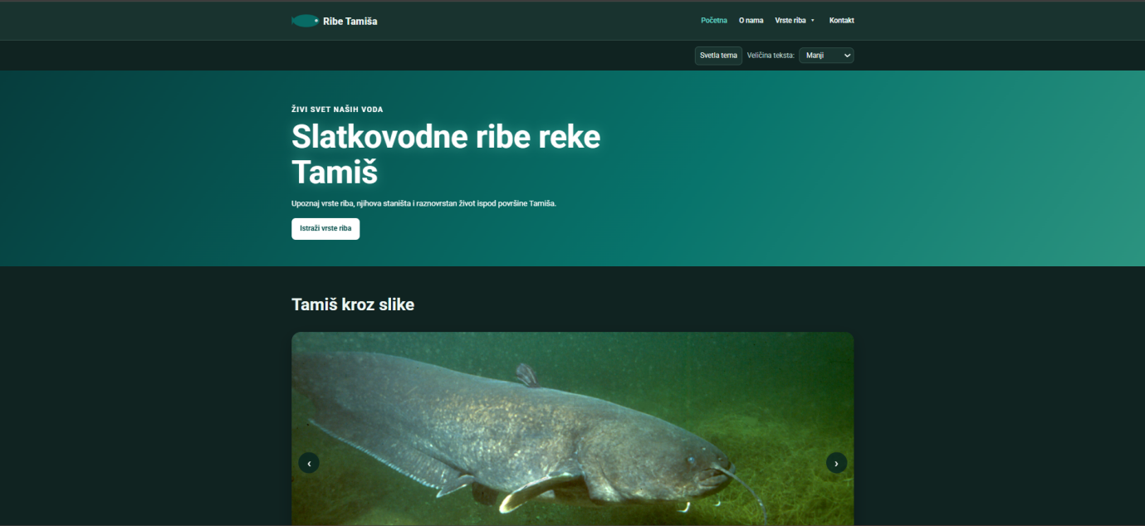Slika 1. Početna stranica sajta

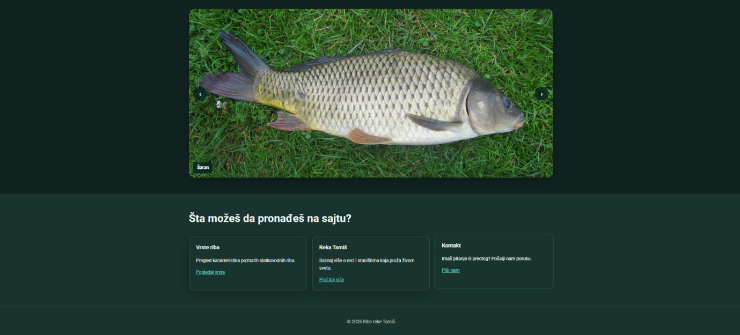Slika 2. Početna stranica sajta
Početna stranica prikazuje naziv i temu sajta, slajder sa fotografijama riba i linkove ka ostalim sadržajima. Slike u slajderu menjaju se automatski ili klikom na strelice.

2.2. O nama
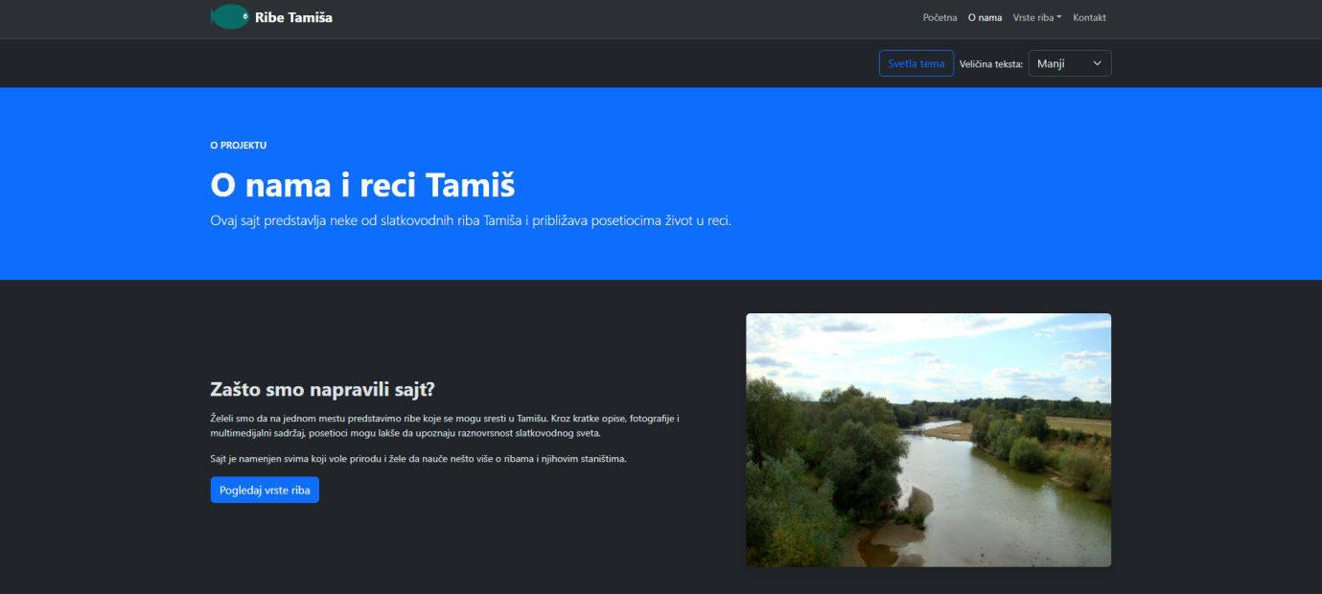
Slika 3. Stranica O nama
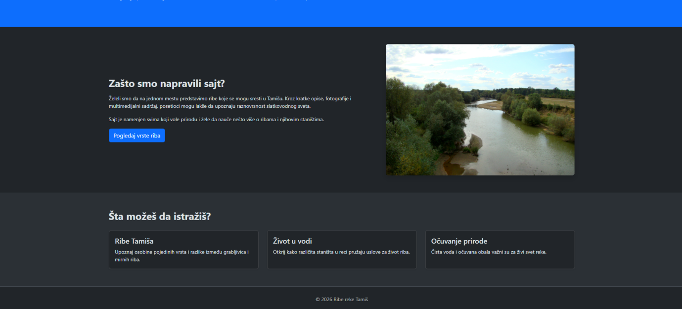Slika 4. Stranica O nama
Ova stranica objašnjava namenu sajta i predstavlja reku Tamiš. Sadrži fotografiju reke i link ka pregledu vrsta riba.

2.3. Vrste riba
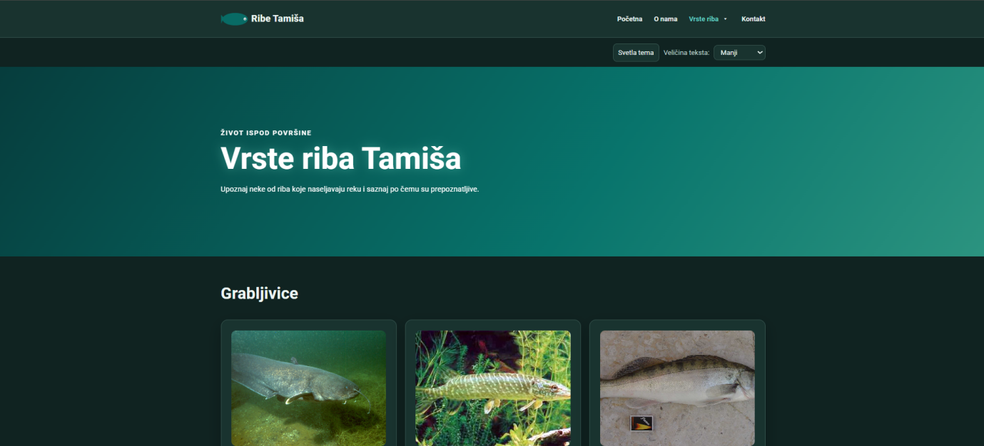Slika 5. Stranica Vrste riba
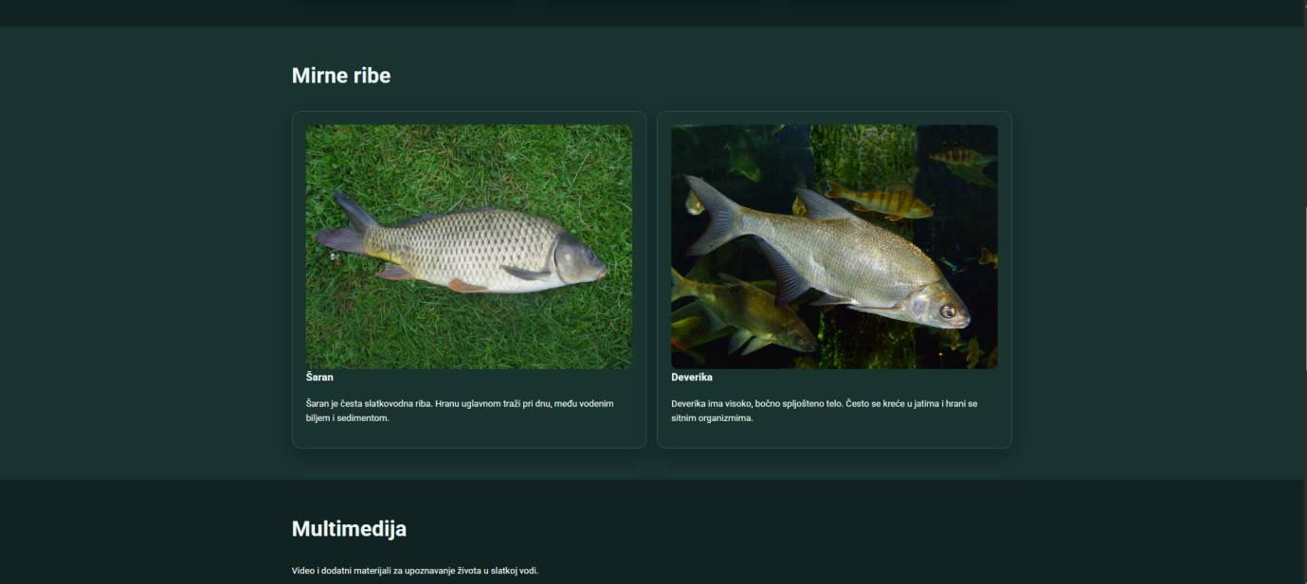Slika 6. Stranica Vrste riba
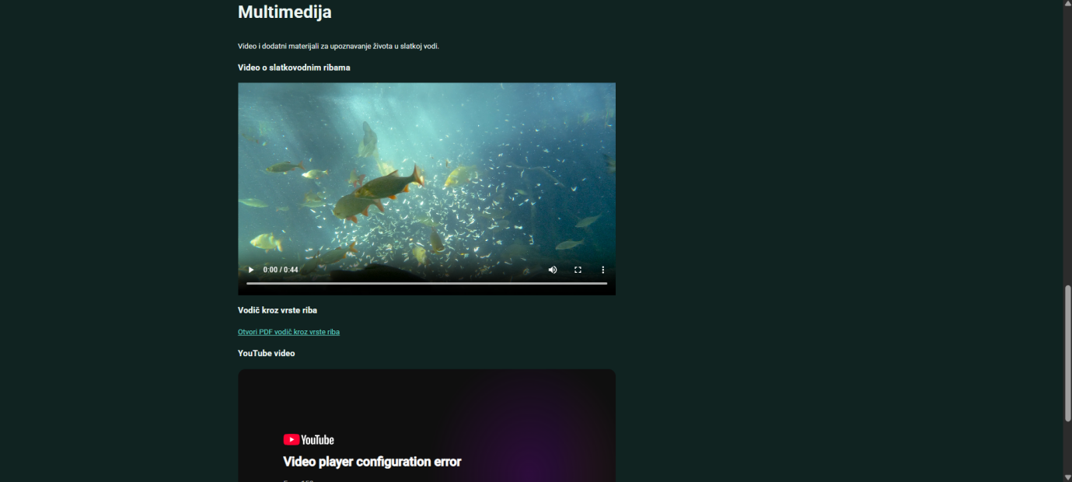Slika 7. Stranica Vrste riba
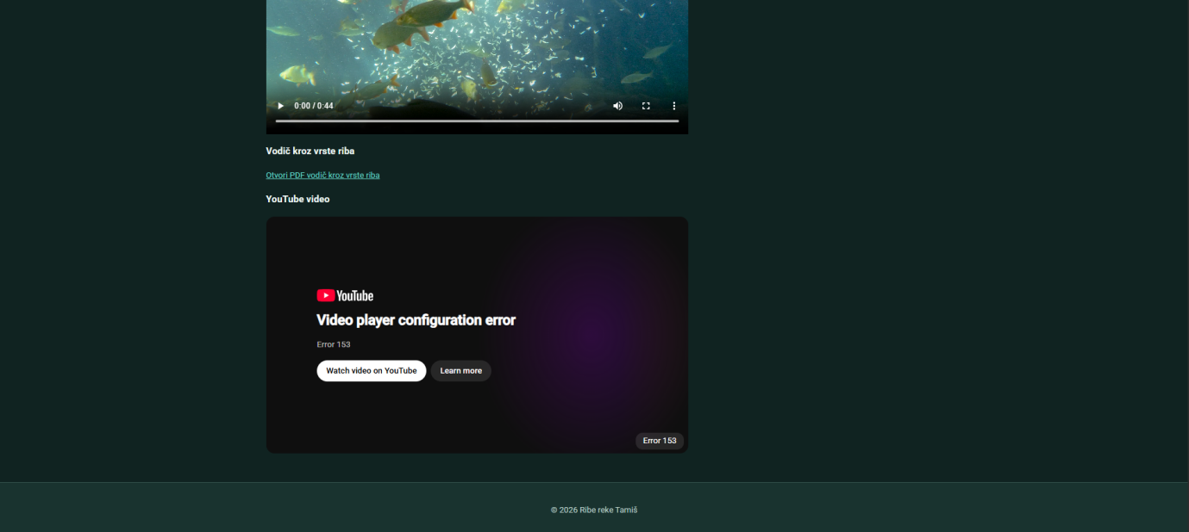Slika 8. Stranica Vrste riba
Ribe su prikazane u dve grupe: grabljivice i mirne ribe. Za svaku vrstu dati su fotografija i kratak opis. Na istoj stranici nalaze se MP4 video, PDF vodič i ugrađeni YouTube video.

2.4. Kontakt
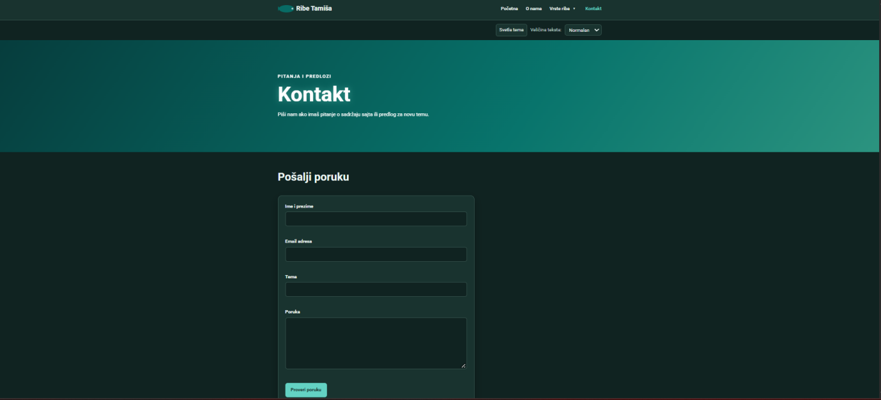Slika 9. Stranica Kontakt

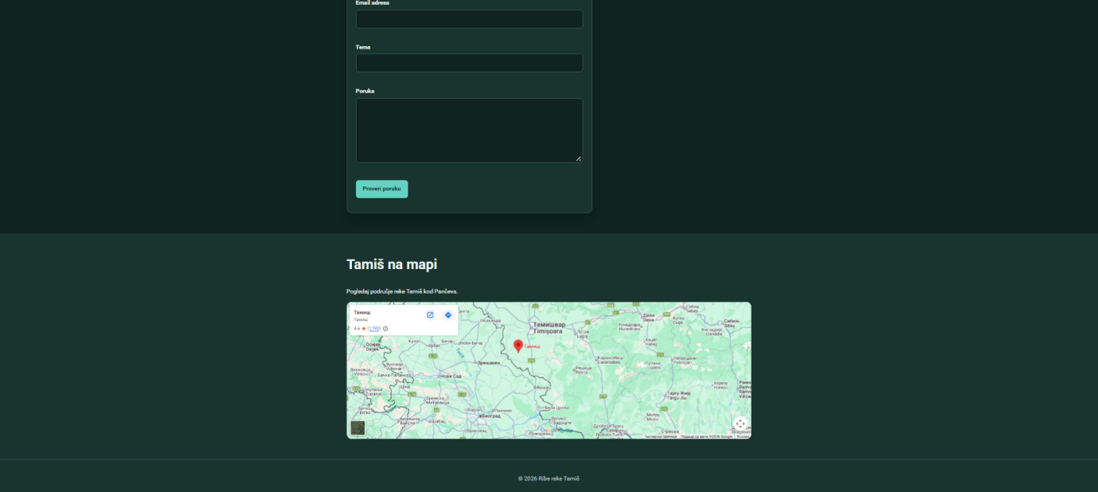Slika 10. Stranica Kontakt
Korisnik može da unese ime, email adresu, temu i poruku. Forma proverava ispravnost unosa i prikazuje odgovarajuću poruku. Ispod forme nalazi se mapa područja reke Tamiš.

3. Opis implementacije
Izrada sajta počela je organizovanjem projekta u četiri HTML stranice i foldere za stilove, skripte i multimedijalne datoteke. Stranice Početna, Vrste riba i Kontakt izrađene su u Visual Studio Code-u pomoću HTML5, CSS3 i JavaScripta. Stranica O nama oblikovana je lokalno sačuvanim Bootstrap fajlovima i Bootstrap klasama.
U Photoshopu je nacrtan jednostavan logo ribe na transparentnoj podlozi. Sačuvan je izvorni PSD fajl, a za prikaz na sajtu izvezen je PNG. Fotografije, MP4 video, PDF vodič i lokalni font smešteni su u odgovarajuće foldere i povezani sa stranicama.
U CSS-u su uređeni raspored, boje, animacije i prikaz na različitim širinama ekrana. JavaScript je korišćen za slajder, mobilni meni, proveru kontakt forme i čuvanje izabrane teme i veličine teksta. Rad stranica i navigacije proveren je u pregledaču, uključujući prikaz za mobilni ekran.

4. Ključni delovi programskog koda i opis postupka izrade

4.1. Obavezni deo

4.1.1. Multi page, meni i navigacija
Sajt se sastoji od četiri odvojene HTML stranice: Početna, O nama, Vrste riba i Kontakt. Sve stranice povezane su glavnim menijem. Na širokim ekranima meni je horizontalan, dok se na mobilnim uređajima otvara pomoću hamburger dugmeta.
Padajući meni „Vrste riba“ omogućava prelazak na odeljke „Grabljivice“ i „Mirne ribe“. Linkovi koriste oznake odeljaka (id), pa korisnik odmah dolazi do izabrane grupe riba:
<div class="podmeni">
<a href="vrste-riba.html#grabljivice">Grabljivice</a>
<a href="vrste-riba.html#mirne-ribe">Mirne ribe</a>
</div>
Listing 1. Linkovi padajućeg menija ka grupama riba

4.1.2. HTML 5 kod
HTML5 je korišćen za strukturu i sadržaj stranica. Elementi <header>, <nav>, <main>, <section> i <footer> jasno razdvajaju navigaciju, glavni sadržaj i podnožje sajta. Naslovi i opisi riba organizovani su u odgovarajuće celine, a slike imaju alternativni tekst.
Primer strukture stranice prikazan je u sledećem listingu:
<header class="zaglavlje">
<nav class="glavni-meni" aria-label="Glavna navigacija">
<!-- Linkovi ka stranicama -->
</nav>
</header>

<main>
<section id="grabljivice" aria-labelledby="naslov-grabljivice">
<h2 id="naslov-grabljivice">Grabljivice</h2>
<!-- Kartice sa opisima riba -->
</section>
</main>

<footer class="podnozje">
<p>Ribe reke Tamiš</p>
</footer>
Listing 2. Primer semantičke HTML5 strukture

4.1.3. CSS kod
Datoteka css/stilovi.css određuje boje, tipografiju i izgled elemenata na stranama Početna, Vrste riba i Kontakt. Boje su definisane kao CSS promenljive, što omogućava promenu teme bez ponavljanja istih vrednosti kroz ceo fajl.
:root {
--pozadina: #f3f8f7;
--povrsina: #ffffff;
--tekst: #173431;
--glavna: #086b65;
}

body {
margin: 0;
background: var(--pozadina);
color: var(--tekst);
font-family: "TamisFont", Arial, sans-serif;
}
Listing 3. CSS promenljive i osnovni stil stranice

4.1.4. Java Script kod
JavaScript omogućava rad hamburger menija, padajućeg menija i slajdera. Koristi se i za proveru kontakt forme, kao i za čuvanje podešavanja teme i veličine teksta. Skripte se izvršavaju nakon učitavanja HTML elemenata.
Primer prikazuje promenu slike kada korisnik klikne dugme „Sledeća“:
function prikaziSlajd(indeks) {
slajdovi[trenutniSlajd].classList.remove("aktivan");

trenutniSlajd =
(indeks + slajdovi.length) % slajdovi.length;

slajdovi[trenutniSlajd].classList.add("aktivan");
}

sledeci.addEventListener("click", function () {
prikaziSlajd(trenutniSlajd + 1);
});
Listing 4. Promena aktivne slike u slajderu

4.1.5. Primena Bootstrap-a
Stranica o-nama.html oblikovana je lokalno sačuvanim Bootstrap fajlovima, bez povezivanja datoteke stilovi.css. Bootstrap klase korišćene su za navigaciju, raspored sadržaja, kartice i prilagođavanje manjim ekranima.
<div class="row row-cols-1 row-cols-md-2 row-cols-lg-3 g-4">
<div class="col">
<article class="card h-100 shadow-sm">
<div class="card-body">
<h3 class="card-title h5">Ribe Tamiša</h3>
<p class="card-text">Upoznaj osobine pojedinih vrsta.</p>
</div>
</article>
</div>
</div>
Listing 5. Bootstrap raspored kartica na stranici O nama

Klase | Gde su primenjene i šta rade
navbar, navbar-expand-lg | U navigaciji; na užem ekranu meni se skuplja.
container, row, col | Organizuju širinu stranice i raspored sadržaja.
row-cols-1, row-cols-md-2, row-cols-lg-3 | Prikazuju jednu, dve ili tri kolone u zavisnosti od širine ekrana.
card, card-body, shadow-sm | Oblikuju kartice i dodaju blagu senku.
py-5, mb-4, g-4 | Dodaju razmake između sekcija i elemenata.

4.1.6. Integracija multimedijalnih elemenata
Sajt koristi lokalni font, fotografije riba i reke Tamiš, MP4 video i PDF vodič. Font se učitava iz foldera fontovi, dok se slike, video i dokument nalaze u zasebnim folderima. Na stranici „Vrste riba“ dodat je i YouTube video, a na stranici „Kontakt“ Google mapa. Oba spoljašnja sadržaja ugrađena su pomoću elementa <iframe>.
<video controls preload="metadata" width="720">
<source src="video/ribe-tamisa.mp4" type="video/mp4">
Tvoj pregledač ne podržava prikaz videa.
</video>

<a href="dokumenti/vodic-kroz-ribe.pdf" target="_blank"
rel="noopener noreferrer">
Otvori PDF vodič kroz vrste riba
</a>
Listing 6. Lokalni MP4 video i link ka PDF vodiču

4.1.7. Veb forma sa HTML i JS validacijama
Na stranici kontakt.html nalazi se forma za unos imena, email adrese, teme i poruke. HTML atributi required, type="email", minlength i maxlength proveravaju obavezna polja, format email adrese i dužinu unosa.
JavaScript zatim proverava i sadržaj bez početnih i završnih razmaka. Ako unos nije ispravan, prikazuje poruku pored polja i postavlja fokus na prvo neispravno polje. Kada je unos ispravan, forma prikazuje potvrdu provere. Pošto sajt nema serverski deo, poruka se ne šalje.
const vrednost = polje.value.trim();

const nijeIspravno =
vrednost.length < stavka.minimum ||
vrednost === "" ||
(stavka.id === "email" && !polje.validity.valid);

if (nijeIspravno) {
prikazGreske.textContent = stavka.poruka;
polje.setAttribute("aria-invalid", "true");
}
Listing 7. Dodatna JavaScript provera polja forme

4.1.8. Animacija ili tranzicija
Pri učitavanju stranice uvodni tekst se postepeno pojavljuje i pomera naviše. Kartice riba imaju CSS tranziciju: pri prelasku mišem blago se podižu i uvećavaju. Time su prikazani efekti pomeranja, promene dimenzija i promene providnosti.
.kartica {
transition: transform 0.25s, box-shadow 0.25s;
}

.kartica:hover {
transform: translateY(-6px) scale(1.01);
}

@keyframes pojavljivanje {
from {
opacity: 0;
transform: translateY(18px);
}
to {
opacity: 1;
transform: translateY(0);
}
}
Listing 8. CSS tranzicija kartice i animacija pojavljivanja

4.1.9. Transparentna ikonica za logo
Logo ribe samostalno je nacrtan u Adobe Photoshopu, bez upotrebe gotovog logotipa ili AI generatora. Dokument je napravljen sa transparentnom pozadinom. Telo ribe nacrtano je alatom Ellipse Tool, rep alatom Pen Tool, a oko pomoću dva manja kruga. Nakon uklanjanja praznog prostora oko crteža, sačuvan je izvorni fajl logo-ribe.psd i izvezen transparentni logo-ribe.png.
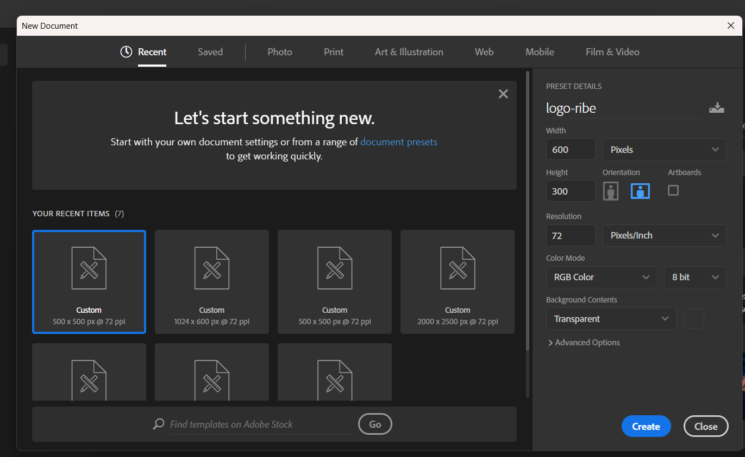Slika 11. – Izrada logo-a u Adobe PhotoShop-u

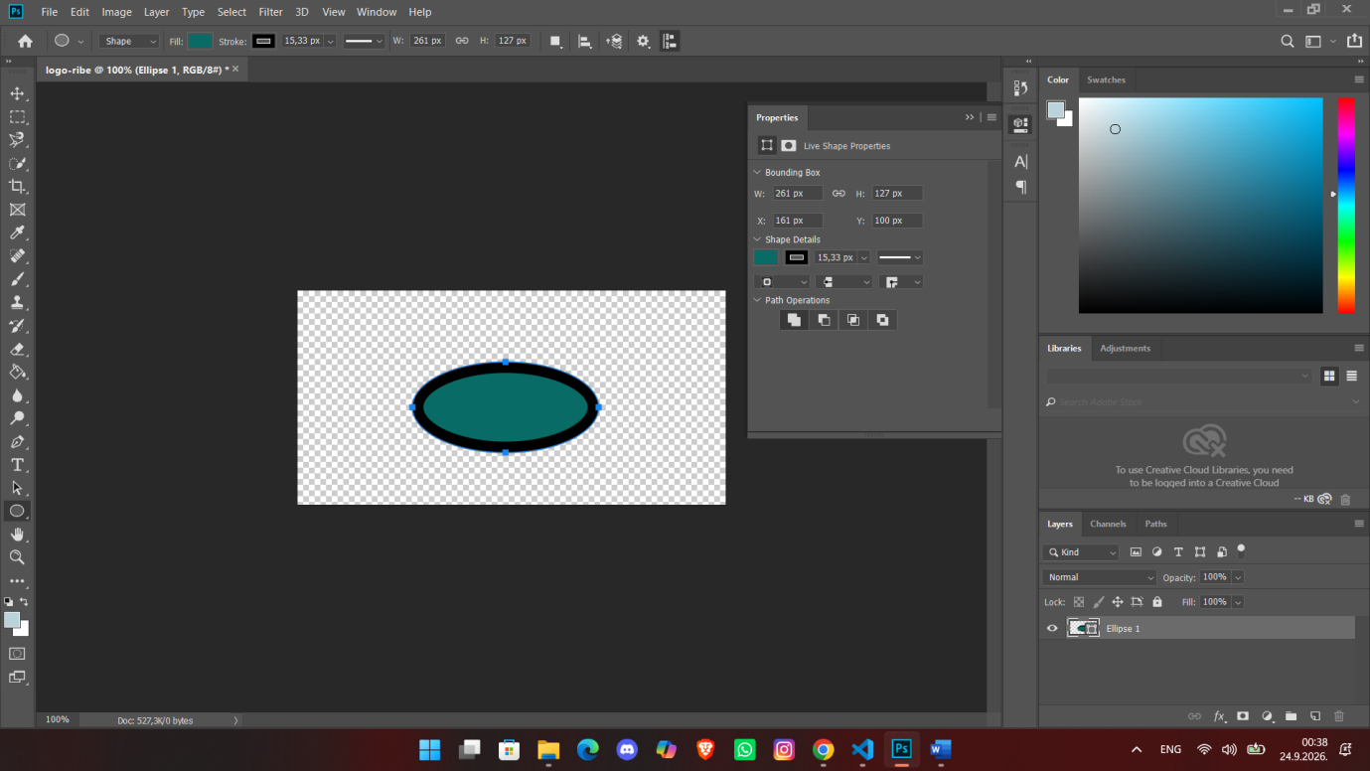Slika 12. – Izrada logo-a u Adobe PhotoShop-u

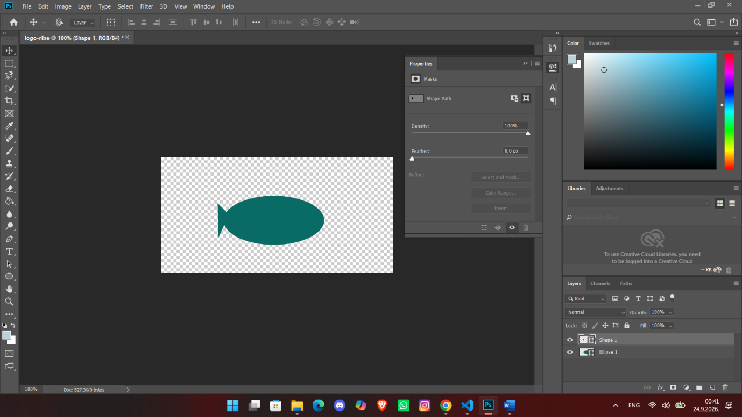Slika 13. – Izrada logo-a u Adobe PhotoShop-u

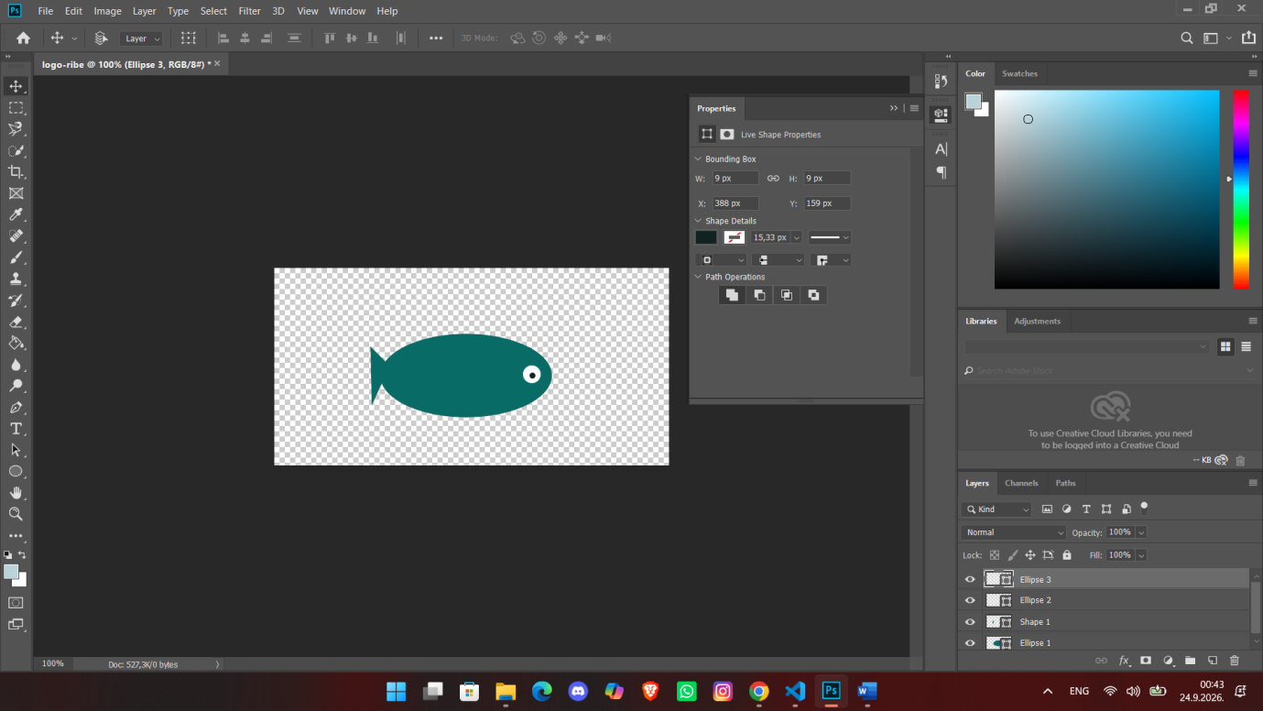Slika 14. – Izrada logo-a u Adobe PhotoShop-u

PNG logo nalazi se u folderu slike i prikazuje se u zaglavlju sve četiri stranice. Primer integracije:
<a class="logo" href="pocetna.html">
<img src="slike/logo-ribe.png" alt="">
<span>Ribe Tamiša</span>
</a>
Listing 9. Prikaz transparentnog logotipa u zaglavlju

4.1.10. Slajder slika
Na Početnoj stranici nalazi se slajder sa fotografijama šarana, soma i štuke. JavaScript automatski menja aktivnu sliku na svakih pet sekundi. Korisnik može i samostalno da lista slike pomoću strelica za prethodnu i sledeću sliku.
prethodni.addEventListener("click", function () {
prikaziSlajd(trenutniSlajd - 1);
});

sledeci.addEventListener("click", function () {
prikaziSlajd(trenutniSlajd + 1);
});

setInterval(function () {
prikaziSlajd(trenutniSlajd + 1);
}, 5000);
Listing 10. Ručno i automatsko listanje slika

4.1.11. Responzivnost
Izgled sajta prilagođen je širokim ekranima i mobilnim uređajima. Na računaru je navigacija horizontalna, a kartice su raspoređene u više kolona. Pri širini do 800 px navigacija se zamenjuje hamburger menijem; dodatni media upit na 500 px smanjuje razmake i prilagođava uvodni deo stranice. Kartice se raspoređuju pomoću Flexboxa, a veličina glavnih naslova menja se pomoću funkcije clamp().
@media (max-width: 800px) {
.dugme-meni {
display: block;
}

.glavni-meni {
display: none;
flex-direction: column;
}

.glavni-meni.otvoren {
display: flex;
}
}
Listing 11. Prikaz navigacije na užim ekranima

4.1.12. Vizualni efekti nad tekstom i slikama
Na glavnom naslovu primenjen je blagi glow efekat pomoću svojstva text-shadow. Slike u slajderu postepeno se pojavljuju pri promeni aktivnog slajda, dok fotografije na karticama postaju blago providne kada se preko njih pređe mišem.
.hero h1 {
text-shadow: 0 0 22px rgba(142, 255, 229, 0.35);
}

.kartica img {
transition: opacity 0.25s;
}

.kartica:hover img {
opacity: 0.82;
}

Listing 12. Glow efekat naslova i promena providnosti slike

4.1.13. Pristupačnost - Adaptibilnost (prilagodjivost) za boje i veličinu fonta, snimanje u cookie ili local storage
Korisnik bez registracije može na svakoj stranici da izabere svetlu ili tamnu temu, kao i manju, normalnu ili veću veličinu teksta. Izbor se čuva u localStorage i ponovo primenjuje kada se stranica otvori. Na stranici „O nama“ veličina teksta menja se Bootstrap klasama, a na ostalim stranicama klasama iz stilovi.css.
const sacuvanaTema = localStorage.getItem("tema") || "svetla";
const sacuvanFont = localStorage.getItem("font") || "normalan";

postaviTemu(sacuvanaTema);
postaviFont(sacuvanFont);

localStorage.setItem("tema", novaTema);
localStorage.setItem("font", izborFonta.value);
Listing 13. Učitavanje i čuvanje podešavanja prikaza

4.1.14. SEO optimizacija
Za svaku stranicu postavljeni su poseban naslov (title), opis (meta description) i ključne reči (meta keywords) koje odgovaraju njenom sadržaju. Fotografije imaju alt tekst koji opisuje šta je prikazano. Korišćeni su i jasni naslovi i razumljivi nazivi HTML fajlova.
<title>Vrste riba | Ribe reke Tamiš</title>
<meta name="description"
content="Upoznajte slatkovodne ribe koje žive u Tamišu: šarana, soma, štuku, smuđa i deveriku.">
<meta name="keywords"
content="vrste riba Tamiša, šaran, som, štuka, smuđ, deverika, slatkovodne ribe">

<img src="slike/som.jpg" alt="Som u slatkoj vodi" loading="lazy">
Listing 14. Naslov, opis, ključne reči i alternativni tekst slike

4.1.15. Postavljanje na GITHUB
https://github.com/srdjanbrka/web-dizajn-seminarski.git
Hosting sajta

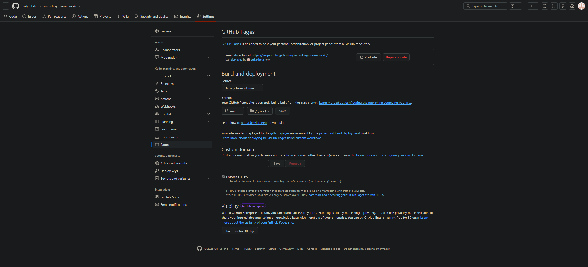

4.1.16. Primena alata za vrednovanje sajta na hosting
Za telefon:

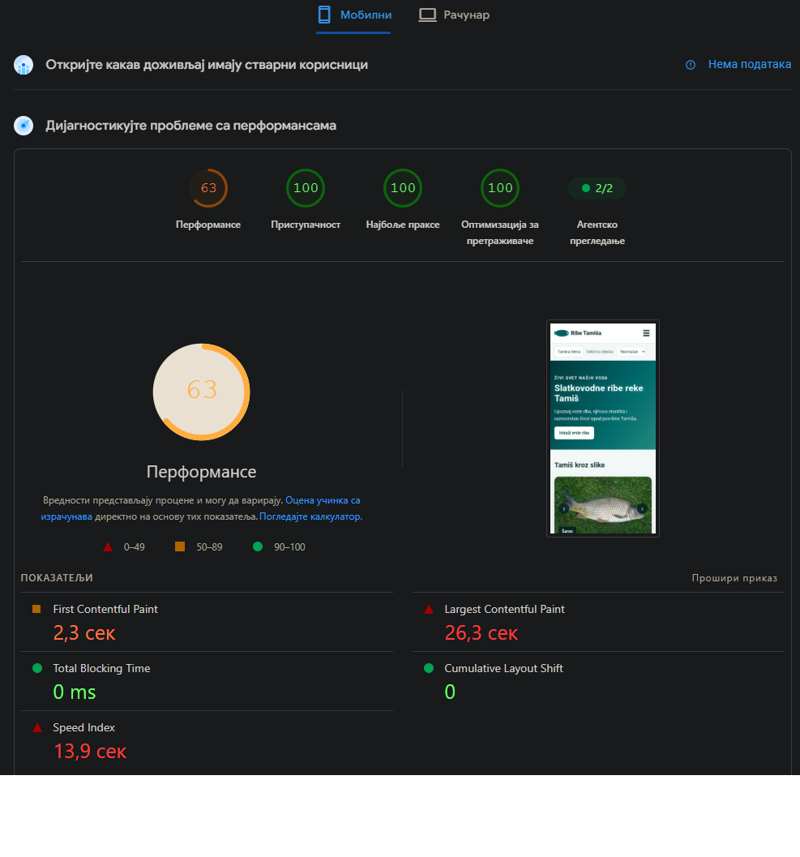
Za računar:
